Свети другим, сгорая сам.
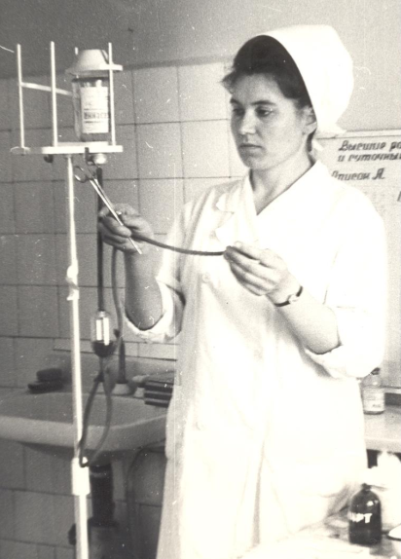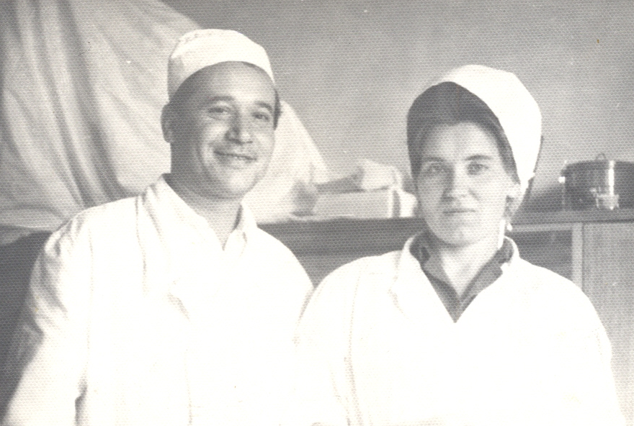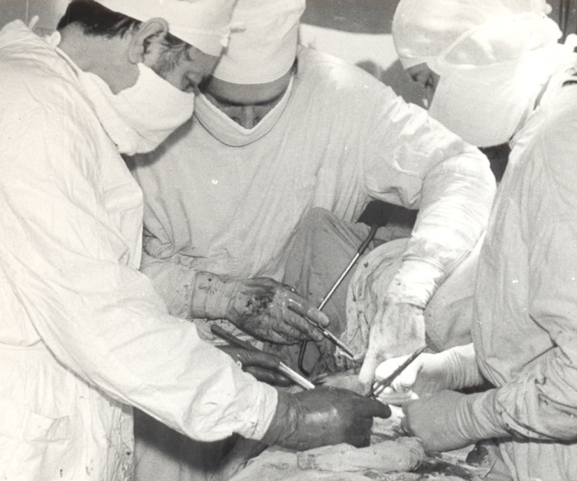
Моя бабушка Мои дедушка и бабушка Мой дедушка на операции (в центре)

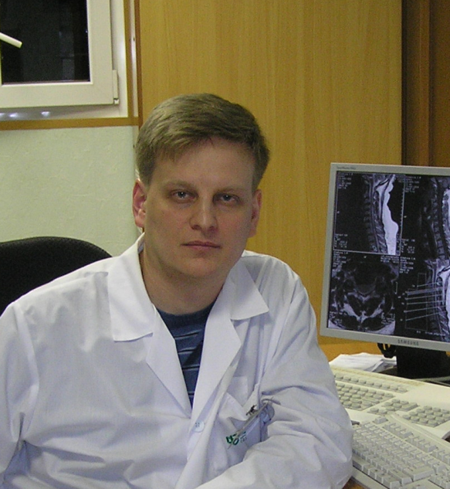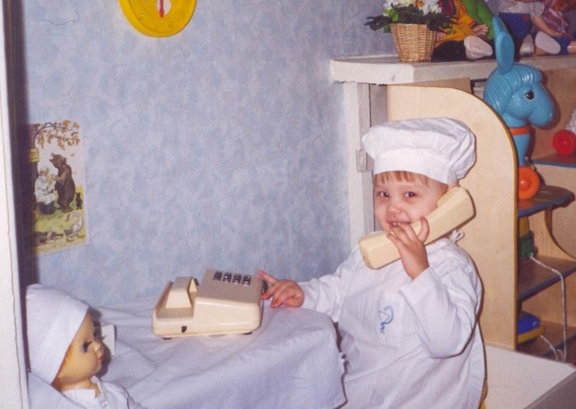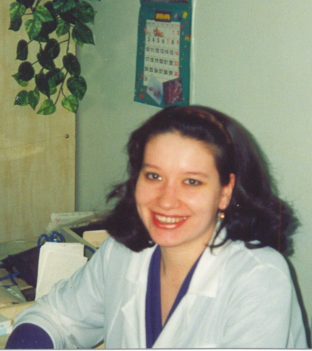
Мой папа Это я – Вуккерт Кристина (я то же хочу стать врачом) Моя мама

